План- конспект урока по алгебре в 8 классе по теме: " Определение квадратного уравнения.  
 Неполные квадратные уравнения".

Автор:  Панина Екатерина Алексеевна, 3 курс, механико-математический факультет, СГУ им. Чернышевского, Саратов.

Учебник: Алгебра.8 класс: учеб. для учащихся общеобраз. учреждений / Ю.Н.Макарычев, Н.Г.Миндюк, К.И. Нешков,И.Е. Феоктистов. -13-е изд. -М. : Мнемозина,2013.-384 с.

Тип урока: изучение нового материала.

**Цель  урока:**

1. ввести понятие квадратного уравнения;
2. познакомить учащихся с неполными квадратными уравнениями и методами их решения;
3. научить решать неполные квадратные уравнения.

**Задачи:**

**обучающие:** сформировать понятие квадратного уравнения, научить решать неполные квадратные уравнения.

**развивающие:** умение анализировать, систематизировать и применять полученные знания и способы действия в дальнейшей работе. Развитие математической речи.

**воспитательные:**формирование ответственного отношения к учению; воспитание самостоятельности, инициативности и уважения друг к другу.

Оборудование: презентация Power Point « Определение квадратного уравнения. Неполные квадратные уравнения.», Ю. Н. Макарычев, Н. Г. Миндюк, К. И. Нешков, С. Б. Суворова. «Алгебра. 8 класс».

Ход урока:

1. Организационный момент(1-2мин)
2. Актуализация знаний(7 мин)
3. Что называется уравнением? Корнем уравнения? Что значит «решить уравнение»? Какие уравнения называются равносильными?
4. Какие преобразования приводят к равносильным уравнениям?
5. Решить уравнения (устно):

а) 5х=30 б) х(х-2)=0 в) х2=16

г) -4х=1 д) (х-1)(х+4)=0 е) х2=5

III. Изучение нового материала (15 мин)



Введем определение квадратного уравнения: Уравнение вида



где - некоторые числа, x- переменная, называется квадратным уравнением или уравнением второй степени. (презентация, слайд 2 ).

Те квадратные уравнения, у которых коэффициенты **b** или **с** равны нулю, называются неполными квадратными уравнениями. (презентация, слайд 3)

Теперь рассмотрим виды квадратных уравнений(презентация, слайд 4).

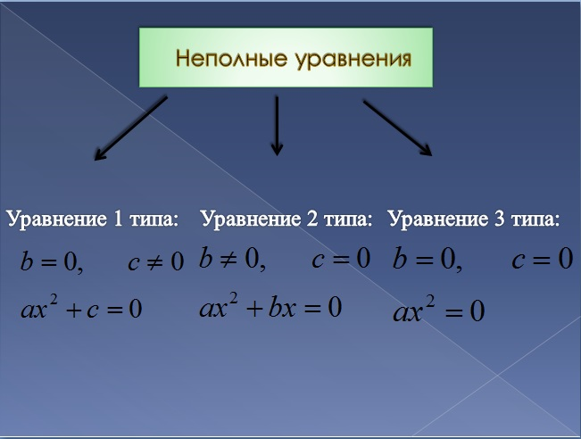

Рассмотрим три примера (разбор учителем на доске, презентация слайд 5).



1. Закрепление изученного материала ( 14 мин).

Решить следующие номера:

1. №623
2. №625
3. №626
4. №631
5. Домашнее задание и оценивание (2 мин):

№623, №624, №627, №630, №632, №636.